Examen practica Ejercicio 2

Agustin Lopez Fredes

2023-07-15

Table of Contents

## Ejercicio 2

Se desea saber si la dosis de acido asc ´ orbico y el tipo de bebida en la cual se lo administró a ciertos animales de laboratorio logro mayor desarrollo de los dientes en los mismo. Se utilizaron 60 replicaciones del experimento y se tienen grupos balanceados. La variable respuesta de interes es la longitud de los dientes frontales(len). Los resultados están en el archivo odonto.csv

### 1. Existen diferencias estad´ısticamente significativas respecto de las dosis administradas?

library(readxl)  
library(ggplot2)  
library(dplyr)

##   
## Attaching package: 'dplyr'

## The following objects are masked from 'package:stats':  
##   
## filter, lag

## The following objects are masked from 'package:base':  
##   
## intersect, setdiff, setequal, union

datos_odonto <- read.csv("odonto.csv")  
datos_odonto$dose <- as.factor(datos_odonto$dose)  
datos_odonto$supp <- as.factor(datos_odonto$supp)  
head(datos_odonto)

## X len supp dose  
## 1 1 4.2 VC 0.5  
## 2 2 11.5 VC 0.5  
## 3 3 7.3 VC 0.5  
## 4 4 5.8 VC 0.5  
## 5 5 6.4 VC 0.5  
## 6 6 10.0 VC 0.5

AOVlen_dose<- aov(len~dose, data = datos_odonto)  
summary(AOVlen_dose)

## Df Sum Sq Mean Sq F value Pr(>F)   
## dose 2 2426 1213 67.42 9.53e-16 ***  
## Residuals 57 1026 18   
## ---  
## Signif. codes: 0 '***' 0.001 '**' 0.01 '*' 0.05 '.' 0.1 ' ' 1

Aplicando ANOVA el p-valor=9.53e-16 es <0.05, por lo tanto, si se verifican los supuestos de normalidad y homogeneidad de la varianza será válido decir que se rechaza que las medias de cada grupo son todas iguales entre sí, es decir, hay al menos un par que difieren. Analizamos los supuestos

#Test de Levene de homocedasticidad   
car::leveneTest(len~dose, data = datos_odonto)

## Levene's Test for Homogeneity of Variance (center = median)  
## Df F value Pr(>F)  
## group 2 0.6457 0.5281  
## 57

#Test de normalidad  
shapiro.test(residuals(AOVlen_dose))

##   
## Shapiro-Wilk normality test  
##   
## data: residuals(AOVlen_dose)  
## W = 0.96731, p-value = 0.1076

Observamos que el test de Levene no rechaza con un nivel de significación de 5% la homocedasticidad, mientras que el test de Shapiro-Wilk no rechaza la normalidad de la distribución de los residuos con un nivel de significación de 5% Como se cumplen los supuestos, concluimos que la media de longitud de dientes frontales difiere entre al menos dos grupos de dosis

### 2. Existen diferencias estadísticamente singificativas respeccto del tipo de vehículo de administracion?

AOVlen_supp<- aov(len~supp, data = datos_odonto)  
summary(AOVlen_supp)

## Df Sum Sq Mean Sq F value Pr(>F)   
## supp 1 205 205.35 3.668 0.0604 .  
## Residuals 58 3247 55.98   
## ---  
## Signif. codes: 0 '***' 0.001 '**' 0.01 '*' 0.05 '.' 0.1 ' ' 1

#Test de Levene de homocedasticidad   
car::leveneTest(len~supp, data = datos_odonto)

## Levene's Test for Homogeneity of Variance (center = median)  
## Df F value Pr(>F)  
## group 1 1.2136 0.2752  
## 58

#Test de normalidad  
shapiro.test(residuals(AOVlen_supp))

##   
## Shapiro-Wilk normality test  
##   
## data: residuals(AOVlen_supp)  
## W = 0.96949, p-value = 0.1378

Observamos que el test de Levene no rechaza con un nivel de significación de 5% la homocedasticidad, mientras que el test de Shapiro-Wilk no rechaza la normalidad de la distribución de los residuos con un nivel de significación de 5% No obstante, ahora el test F no rechaza la igualdad de medias a nivel 0.05, por lo que la diferencia no sería estadísticamente significativa

### 3. La interaccion entre estas variables es significativa?

AOVlen_dose_supp<- aov(len~dose*supp, data = datos_odonto)  
summary(AOVlen_dose_supp)

## Df Sum Sq Mean Sq F value Pr(>F)   
## dose 2 2426.4 1213.2 92.000 < 2e-16 ***  
## supp 1 205.4 205.4 15.572 0.000231 ***  
## dose:supp 2 108.3 54.2 4.107 0.021860 *   
## Residuals 54 712.1 13.2   
## ---  
## Signif. codes: 0 '***' 0.001 '**' 0.01 '*' 0.05 '.' 0.1 ' ' 1

#Test de Levene de homocedasticidad   
car::leveneTest(len~dose*supp, data = datos_odonto)

## Levene's Test for Homogeneity of Variance (center = median)  
## Df F value Pr(>F)  
## group 5 1.7086 0.1484  
## 54

#Test de normalidad  
shapiro.test(residuals(AOVlen_dose_supp))

##   
## Shapiro-Wilk normality test  
##   
## data: residuals(AOVlen_dose_supp)  
## W = 0.98499, p-value = 0.6694

#Realizamos el interaction plot  
interaction.plot(trace.factor = datos_odonto$supp, x.factor = datos_odonto$dose, response = datos_odonto$len, fun = "mean", legend = TRUE, col = 2:3, type = "b")

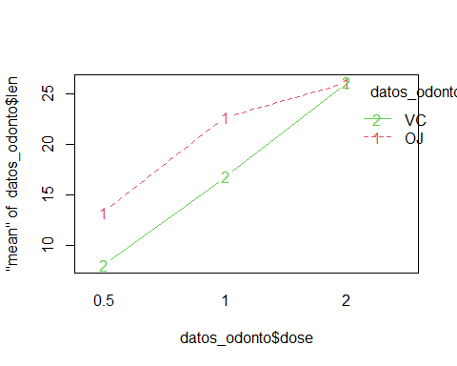

interaction.plot(trace.factor = datos_odonto$dose, x.factor = datos_odonto$supp, response = datos_odonto$len, fun = "mean", legend = TRUE, col = 2:3, type = "b")

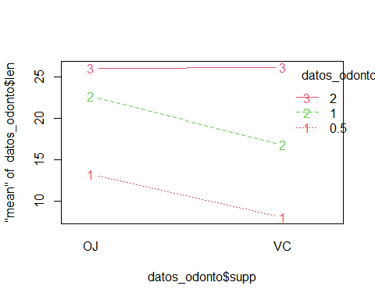

#Calculo de los eta cuadrado  
lsr::etaSquared(AOVlen_dose_supp)

## eta.sq eta.sq.part  
## dose 0.70286419 0.7731092  
## supp 0.05948365 0.2238254  
## dose:supp 0.03137672 0.1320279

Nuevamente, observamos que el test de Levene no rechaza con un nivel de significación de 5% la homocedasticidad, mientras que el test de Shapiro-Wilk no rechaza la normalidad de la distribución de los residuos con un nivel de significación de 5% Observando los p-valores, se puede observar que las variables de dosis y tipo de bebida son significativas, y también la interacción entre ellas. Esto se observa también en el plot de interacción, donde las rectas no son paralelas Por último, observando los valores de eta cuadrado vemos que la predictora que explica la mayor parte de la varianza es dosis (siendo de 0,7 es decir un efecto grande), seguido por el tipo de bebida con un valor de 0,06 que indica un efecto medio, y la interacción con un valor de 0,031 (es decir un efecto entre bajo y medio)

### 4. Se satisfacen los supuestos del modelo?

Como se verificó en el punto anterior, se cumplen los supuestos de homocedasticidad (test de Levene) y distribución normal de los residuos (test de Shapiro-Wilk)

### 5. Puede realizar una recomendacion?

Realizamos las tablas de medias de len en función de dose (variable más significativa) y supp

with(data = datos_odonto, expr = tapply(len, dose, mean))

## 0.5 1 2   
## 10.605 19.735 26.100

with(data = datos_odonto, expr = tapply(len, list(dose, supp), mean))

## OJ VC  
## 0.5 13.23 7.98  
## 1 22.70 16.77  
## 2 26.06 26.14

Para la variable dose, vemos que el mayor desarrollo de los dientes del animal se da en la dosis de 2. Dado que la interacción entre dose y supp es significativa, analizando la tabla de medias de len en función de dose y supp, observamos que el mayor desarrollo de los dientes se da con una dosis de 2 y tipo de bebida VC, por lo que se recomienda este método y dosis